“双减”背景下高效课堂教学研讨活动在什邡市马井学校举行
为进一步加强彭什联盟-什邡市马井学校与彭州市濛阳小学的交流合作，落实“双减”政策，减轻学生过重的学业负担，更新教师的教学理念，提高课堂教学效率，促进两校在教学教研方面的协同发展，围绕双减”背景下何提高课堂教学效率开展教学研讨活动在马井学校顺利进行。

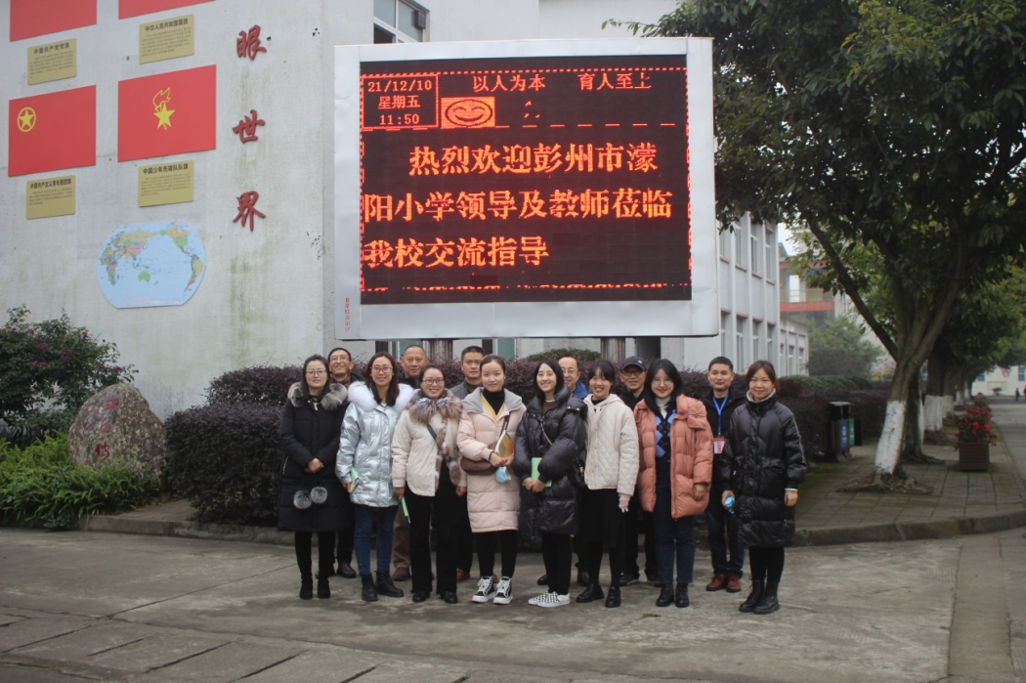

12月10日，濛阳小学教学部门相关负责人率领语数外学科骨干教师一行到马井学校参加了教学研讨活动。此次研讨活动由马井学校三位教师分别献课。孟达雯老师献上的是《为中华之崛起而读书》。孟老师课堂设计以学生为主体，目标明确，学生充分参与学习活动，课堂讨论热烈而有效，学生在学习中不仅掌握了知识，而且锻炼了能力，培养了合作意识。濛阳小学参与活动的老师给予了孟老师高度评价。黄晓帆老师献上的是一堂数学课《合理安排时间》。黄老师以游戏导入，直切课题，学生进入自然而然进入学习。濛阳小学老师评价黄老师在这堂课结构清楚，目的性强，教学中小组合作学习很有成效，学生在互动经历中，获得了相应的数学思维。课堂练习面向全体学生，层次分明，提高了课堂效率。赵俊老师上的是六年级内容《Module3 unit1 collecting stamos is my hobby》。濛阳小学周玉蓉主任向参加讨论的老师阐述了成都市英语教学的指导理念：语言的学习要结合语境完成，无论是语文教学还是英语教学都是如此。同时，周主任对赵老师的课予以充分肯定。赵老师从学生的实际学情出发，通过卓有成效的评价机制，激励学生充分参与到学习当中来。参与评课老师表示，赵老师的课实用性很强，教学效率高。

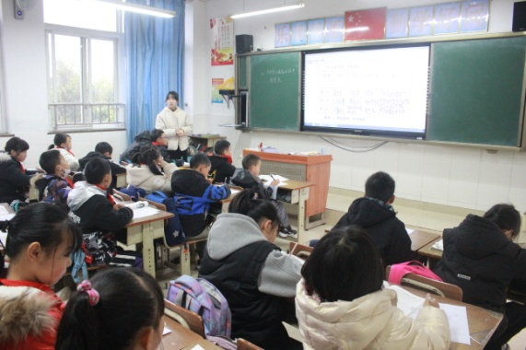
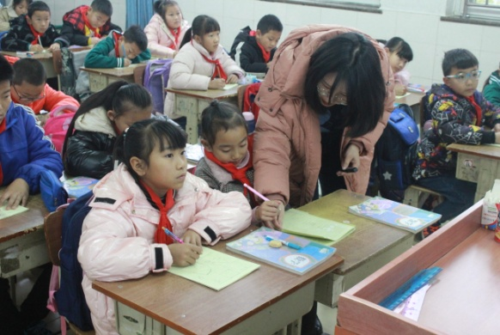

在研讨会上，马井学校点校校长王大义老师还就学校开展课堂教学改革情况向濛阳小学老师作了说明。在“双减”背景下，为减轻学生的课业负担，提高课堂教学效率刻不容缓。马井学校正在对高效课堂中导学案的使用，小组合作的模式，评价体系的建立等进行全面的探讨、实验，力争将课堂教学改革工作步入全市的前列。

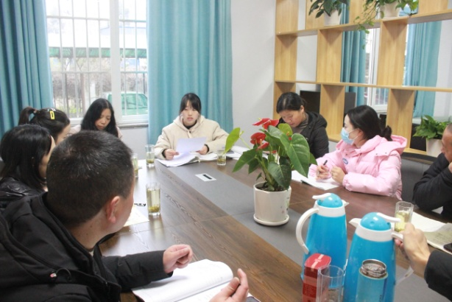
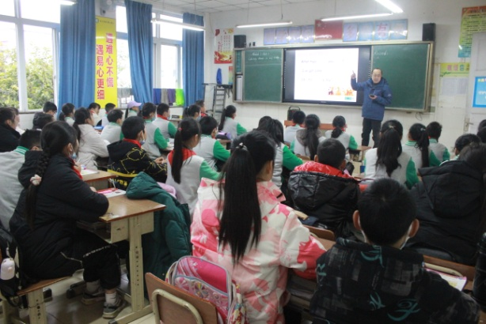

马井学校分管教学廖先富副校长对马井学校与濛阳小学的结对工作所取得的成绩予以高度评价，并表示两校的合作必须坚持深入搞下去，以促进两校的共同进步。

